СЛУШАНИЕ МУЗЫКИ. 3 КЛАСС. 4 четверть. УРОК №1.

Тема урока: «МУЗЫКА И ПОЭЗИЯ»
1 задание: прочитать текст урока.

На взаимном согласии звуков держатся две области искусства - поэзия и музыка; в первом случае звуки представлены звуками, во втором - нотами.
Поэзия и музыка могут затронуть самые тонкие струны человеческой души. Есть поэты музыки (Чайковский, Рахманинов) и есть композиторы языка (Пастернак, Цветаева).
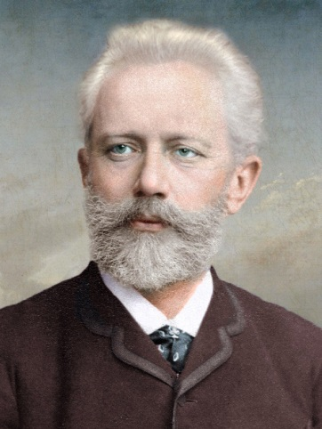 | 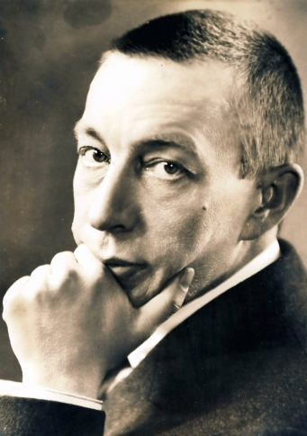 | 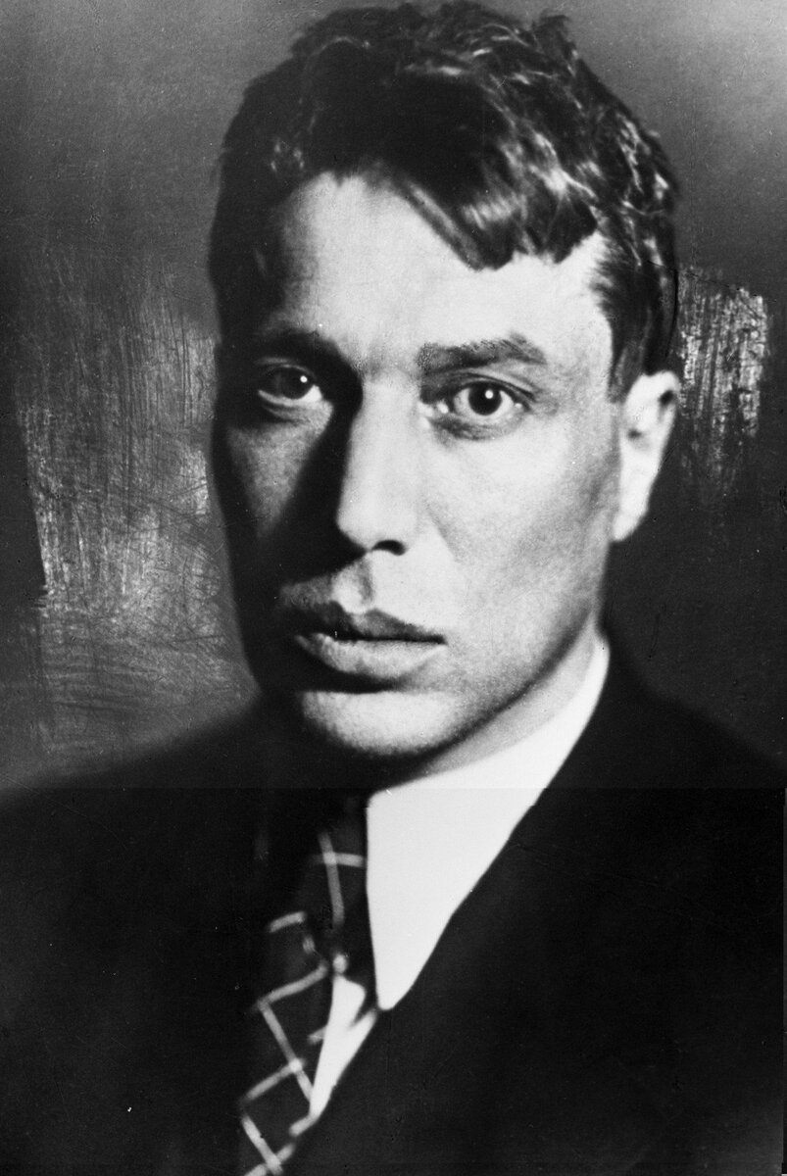 | 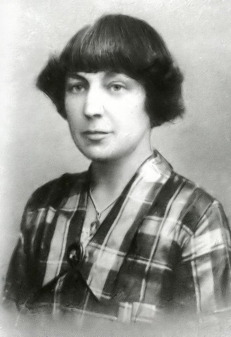

Поэт Андрей Белый называл некоторые свои литературные сочинения симфониями. Некоторые стихи даже могут стать песней. Это мечта многих поэтов, даже великих.
Когда-то поэтов называли певцами. И всё-таки есть одно очень важное отличие музыки от поэзии. Музыка любого характера, особенно так называемая серьёзная музыка, всегда интернациональна и воспринимается в первозданном виде. Стихи же надо переводить с языка на язык. Удачный перевод – это новое произведение искусства.
Русские композиторы много работали над вокальными сочинениями и создали немало шедевров. И при этом их не раз вдохновляли стихи русских поэтов. Например, Рахманинов написал 80 романсов, в том числе на стихи Пушкина, Лермонтова, Тютчева, Фета, Блока.
Ещё больше романсов на стихи русских поэтов сочинил П. И. Чайковский - 103, в том числе романсы на стихи Пушкина, Тютчева, Фета. Русские поэты хорошо разбирались и любили музыку. Пастернак и Цветаева были неплохими пианистами. Такие строчки посвящены музыке Д. Шостаковича:
В ней что-то чудотворное горит,
И на глазах её края гранятся.
Она одна со мною говорит.
2.задание: записать в тетрадь:

«Музыка и поэзия»
- П. Чайковский
- С. Рахманинов
- В. Шаинский

3.задание: послушать пьесы: «Песенное попурри» по ссылке
https://yadi.sk/d/J2SXVk99nR607Q

4.задание: выполнить Д/З.

- запомнить фамилии композиторов;

- ответить на вопросы устно и прислать фотоотчет письменных ответов (записи сделать в тетради) по WhatsApp или по электр.почте :

Буркова Л.В. - by-luba@yandex.ru или 9172434682
Еливанова О.В. - olgaelivanova@mail.ru
Лотфуллина Л.Р. - lotfullina66@mail.ru или телефон 89600613853

УСТНЫЕ ВОПРОСЫ:
- Что родник музыку и поэзию?
- Каких композиторов вы знаете?
- Каких поэтов вы знаете?

ВОПРОСЫ ПИСЬМЕННОЙ РАБОТЫ:
(пишем ответы в свободной форме)
- Выберите из списка музыкальных понятий (песня, романс, балет, соната, этюд, опера) те, в каких из них сочетается музыка и слово и запишите:
-
-
-
Запишите, песни какого композитора звучат в попурри?

